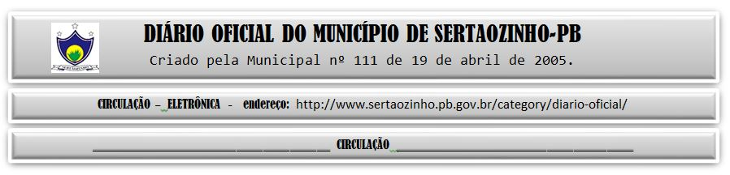

22/01/2022

|  |
| --- |
| **ESTADO DA PARAÍBA**  **PREFEITURA MUNICIPAL DE SERTÃOZINHO**    **EXTRATO DE CONTRATO**  OBJETO: · Contratação de serviços técnicos e especializados na Área Contábil, destinado a atender as necessidades administrativas desta edilidade, durante o exercício financeiro de 2022. FUNDAMENTO LEGAL: Inexigibilidade de Licitação nº IN00006/2022. DOTAÇÃO: Recursos Próprios do Município de Sertãozinho: 02.02.04.122.1003.2.006.3.3.90.39.00.00.00.00.0500. VIGÊNCIA: até o final do exercício financeiro de 2022. PARTES CONTRATANTES: Prefeitura Municipal de Sertãozinho e: CT Nº 00006/2022 - 20.01.22 - MACEDO CONTABILIDADE E AUDITORIA PUBLICA LTDA - R$ 91.000,00. |